**2019年中南财经政法大学行政管理考研分数线、参考书、经验指导！**

小新说考研

18-10-0914:28

**一、学院简介**

公共管理学院成立于2002年，设有劳动与社会保障、行政管理和城市经济管理三个系。学院教职工总人数79人，其中专任教师63人，专任教师中，教授20人，副教授30人。学院有“楚天学者”3人，教育部社会科学委员会委员1人，享受国务院政府津贴者3人，享受湖北省政府专项津贴者2人。

学院共有劳动与社会保障、行政管理、公共事业管理、城市管理、劳动关系五个本科专业，其中行政管理、劳动与社会保障专业是国家级特色专业，也是湖北省综合改革试点专业；《社会保障学》教学团队是国家级优秀教学团队。

学院拥有完善的本、硕、博人才培养体系和平台。学院现有在校本科生939人，全日制硕士研究生424人，博士研究生47人,MPA专业硕士研究生502人（其中单证122人、双证380人）。学院秉承“博文明理，厚德济世”的校训，以人才培养为中心，以学科建设为重点，着力培养高素质、适应社会经济发展需要的公共管理专门人才。

**二、中南财经政法大学行政管理考研招生情况**

**1、专业招生介绍**

**2、试卷结构及参考书目推荐**

**621参考书目：**

（1）《管理学——原理与方法》(第6版)，周三多、陈传明、鲁明泓编著，复旦大学出版社2014年第6版。

（2）《公共管理学》，黎民主编，高等教育出版社，2011年6月第2版。

（3）《公共管理学》，徐双敏主编，北京大学出版社。

**828参考书目：**

（1）《行政管理学》，徐双敏主编，科学出版社，第二版。

（2）《西方行政学理论概要》，丁煌著，中国人民大学出版社。

**复试参考书**

《政治学（第二版）》，赵丽江著，武汉大学出版社，2012年版。

**三、中南财经政法大学近三年行政管理考研复试分数线**

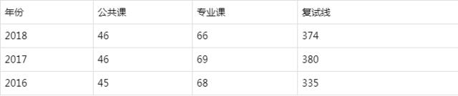



**四、中南财经政法大学行管专业近三年报录数据**

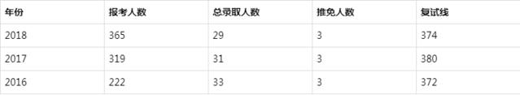

**五、2018年中南财经政法大学行政管理考研拟录取名单**

详情请关注“行政管理考研联盟”微信公众号查阅！

**六、来自前辈的考研经验**

**专业一**

根据对历年真题的分析，可以看出管理学和公共管理学的分值大概是70分和80分，并不是对半切，因此在复习时要有所侧重。这两门课的内容都不难理解，因此大部分时间应该花在记忆上。

管理学这本书上的内容是管理+企业的融合，在复习时要掌握基本的思路，考试时并不是不涉及企业管理，而是侧重于管理，因此关于企业的内容同样要重视，例如企业文化、企业创新，这些知识点也会有考察的概率。有些十分偏于企业管理的知识点，如企业资源计划（ERP）这些内容掌握名词或简答的答题方法即可。

公共管理学门是由徐双敏和黎民两人的知识点混合而成，在复习时，应该整合两人相同的内容，提炼不相同的内容，整合成新的整体，例如两本书都涉及非政府公共组织，那么选择任意一本记忆即可。再比如公共物品，黎民涉及的很全面，而徐双敏基本没有提及，那么同样要作为重点记忆。关于相同的内容应该选择谁的记忆，我认为均可，没有必要害怕顾此失彼，答题时逻辑清晰，言之有理即可。

**专业二**

根据对历年真题的分析，同样可以看出西方行政学理论概要和行政管理学的分值大概是60分和90分，也并非对半切，因此在复习时应当有所侧重。购买复习教材时同样推荐购买最新版书目。

西方行政学理论概要这本书整体偏难。推荐大家购买正规机构整理的专业复习资料。如果自己整理，需要花费大量的时间和精力，因为这本书大量的都是这些政治家的白话。经过整理后的知识点会很整洁，而且清晰明了，有助于理解和记忆，并且能够帮助你节省大量的时间。对于这本书的考察，有一些内容是经常考的。例如新公共服务理论，企业家政府，并且既可以出名次解释（例如奥斯本），简答，又可以出论述题，一定要熟练掌握。还有一些没有考过的，例如威尔逊，也要在心里形成答题答题模版。828这门考试每年都会出1-2个西方人物的名词解释，因此建议大家将这本书30个人进行简单的整理，能够以名词解释的方式表述出来，这样，名词解释相当于送了你5-10分。

行政管理学这本书，是行管考生最重要的一本书，没有之一。这本书要求全部掌握！全部掌握！全部掌握！行管的考生把这本书的知识点全部掌握之后，就算是621答题也会大有裨益。这是最重要的一本书，却也是最简单理解的一本书。因为徐双敏老师把这本书编的特别规范，由大到小，由表及里，容易理解，便于背诵。简单的理解过后，直接开始记忆就可以。这本书不用多说。